**おおさかＱネット「マイボトル及びマイバッグの利用状況」に関するアンケート**

参考資料１－３

**分析結果概要（抜粋）**

■実施期間　令和２年８月19日（水）から８月20日（木）

■サンプル数　大阪府在住の18～90歳までの男女、各世代（18～29歳、30代、40代、50代、60代以上）200サンプル（男女均等割）　計1,000サンプル



|  |
| --- |
| **１.　調査目的**  　府民ニーズを把握した上で、マイボトルやマイバッグの利用を促進する効果的な施策を実施し、使い捨てプラスチックの３R（※）をさらに推進するとともに、今年度策定予定の「大阪府循環型社会推進計画」の基礎資料とするため、本調査を実施する。  （※）３Ｒ（スリーアール）  Reduce（リデュース、ごみの発生抑制）、Reuse（リユース、再使用）、Recycle（リサイクル、ごみの再生利用）の優先順位で資源の有効利用に努めるのがよいという、環境配慮に関する考え方  **２.　調査（検証）項目**  **（１）マイボトルに関する意識・行動**  仮説１　海洋プラスチックごみ問題に対する意識が高い人は、そうでない人に比べ、マイボトルを使っている割合が高い。  仮説２　マイボトルに飲料を補充する施設やサービスが身近にある人は、そうでない人に比べ、マイボトルを使っている割合が高い。  **（２）マイバッグに関する意識・行動**  ＜省略＞  **３.　調査（検証）結果**  **（１）マイボトルに関する意識・行動**  仮説１　・マイボトルの使用について、「大阪ブルー・オーシャン・ビジョン」の内容認知による統計的な有意差は見られなかった。（図表1-2-1②）  ・使い捨てプラスチックの大量消費が海のプラスチックごみの原因となっていると思うかという質問に対し、「そう思う」と回答した人の方が、「そう思わない」と回答した人に比べ、マイボトルを使っている割合が高かった。（図表1-2-2②）  ・日常生活でプラスチックごみを今より減らすことができると思うかという質問に対し、「そう思う」と回答した人の方が、「そう思わない」と回答した人に比べ、マイボトルを使っている割合が高かった。（図表1-2-3②）  仮説２　・よく行く外出先やその付近に飲料補充施設・サービスが「ある」人の方が、「ない・分からない」人に比べ、マイボトルを使っている割合が高かった。（図表2-2-1）  ・飲料補充施設・サービスに関する情報を「見たことがある」人の方が「見たことがない」人に比べ、マイボトルを使っている割合が高かった。（図表2-2-2）  **（２）マイバッグに関する意識・行動**  ＜省略＞ |

**１．マイボトルの使用状況について**

マイボトルの使用状況を調査し、海洋プラスチックごみ問題に対する意識等によって使用状況に差があるか分析した。

**1-1　マイボトルの使用状況**

◆　「日常的に使っている（39.4％）」「たまに使っている（24.3％）」を合わせた【使っている】が63.7％、「あまり使っていない（10.3％）」「使っていない（12.7％）」「マイボトルを持っていない（13.3％）」を合わせた【使っていない・持っていない】が36.3％であった。

**【図表1－1】**



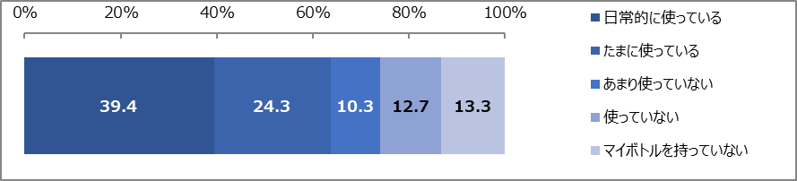

**1-2　海洋プラスチックごみ問題に対する意識とマイボトルの使用状況の関係性**

**1-2-1　「大阪ブルー・オーシャン・ビジョン」の認知とマイボトルの使用状況の関係性**

大阪ブルー・オーシャン・ビジョンの内容を知っているか調査し、内容の認知によって、マイボトルの使用状況に差があるか分析した。

なお、分析にあたり、「内容も名前もよく知っている」「名前は知っており、内容も何となく知っている」を**【内容を知っている】**、「名前は知っているが、内容はほとんど知らない」「名前も内容も知らない」を**【内容を知らない】と定義**した。

◆　大阪ブルー・オーシャン・ビジョンの【内容を知っている】が13.9％、【内容を知らない】が86.1％であった。

**【図表1-2-1①】**



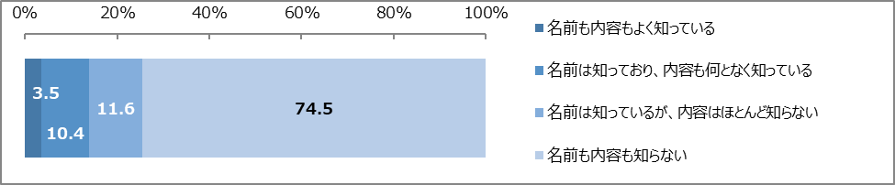

◆　マイボトルの使用について、大阪ブルー・オーシャン・ビジョンの内容認知による統計的な有意差は見られなかった。

**【図表1-2-1②】**



**1-2-2　プラスチックごみに関する意識（海のプラスチックごみの原因）とマイボトルの使用状況**

**の関係性**

海洋プラスチックごみの原因に関する意識について調査し、当該意識によって、マイボトルの使用状況に差があるか分析した。

なお、分析にあたり、「とてもそう思う」「まあそう思う」を**【そう思う】**、「あまりそう思わない」と「まったくそう思わない」を**【そう思わない】と定義**し、「どちらともいえない」は除いた。

◆　使い捨てプラスチックの大量消費が海のプラスチックごみの原因となっていると思うかという質問に対し、【そう思う】が71.6％、【そう思わない】が11.7％であった。

**【図表1-2-2①】**



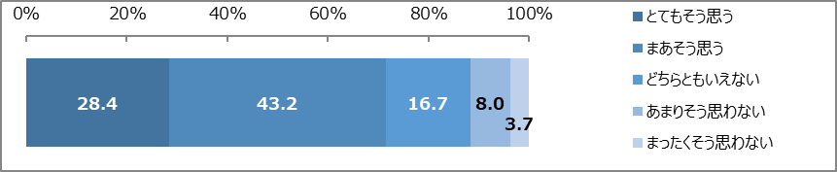

◆　使い捨てプラスチックの大量消費が海のプラスチックごみの原因となっていると思うかという質問に対し、【そう思う】と回答した人の方が、【そう思わない】と回答した人に比べ、マイボトルを使っている割合が高かった。

**【図表1-2-2②】**





**1-2-3　プラスチックごみに関する意識（プラスチックごみの削減）とマイボトルの使用状況**

**の関係性**

日常生活におけるプラスチックごみの削減可能性について調査し、当該意識によって、マイボトルの使用状況に差があるか分析した。

なお、分析にあたり、「とてもそう思う」「まあそう思う」を**【そう思う】**、「あまりそう思わない」と「まったくそう思わない」を**【そう思わない】と定義**し、「どちらともいえない」は除いた。

◆　日常生活でプラスチックごみを今より減らすことができると思うかという質問に対し、【そう思う】が64.5％、【そう思わない】が11.6％であった。

**【図表1-2-3①】**



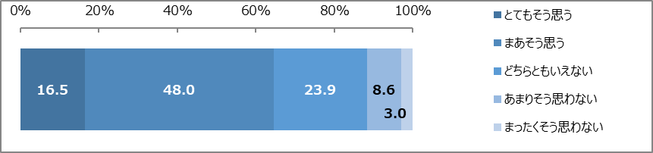

◆　日常生活でプラスチックごみを今より減らすことができると思うかという質問に対し、【そう思う】と回答した人の方が、【そう思わない】と回答した人に比べ、マイボトルを使っている割合が高かった。

**【図表1-2-3②】**





**1-3　（参考）性・年代とマイボトルの使用状況の関係性**

◆　性別では、男性よりも女性の方が、マイボトルを使っている割合が高かった。

◆　年代別では、40代・50代に比べ30代の方が、また、50代以上で比較すると、50代に比べ60代以上の方が、マイボトルを使っている割合が高かった。

**【図表1-3】**



**２．マイボトルへの飲料の補充について**

マイボトルへの飲料補充に関して調査し、飲料補充のサービスが身近にあるか否かによって、マイボトルの使用状況に差があるか分析した。

**2-1　マイボトルに飲料を補充できる施設・サービスの認知等**

◆　マイボトルに飲料を補充できる施設・サービスが、よく行く外出先やその近くに「ある（14.3％）」、「ない（58.5％）」、「分からない（27.2％）」であった。

**【図表2-1-1】**



ない・分からない

（85.7％）

◆　マイボトルに飲料を補充できる施設・サービスに関する情報について、「見たことがある（8.7％）」、「見たことがない（91.3％）」であった。

**【図表2-1-2】**



◆　マイボトルを使っている人のうち、マイボトルに飲料を「補充したことがある（24.2％）」、「補充したことがない（75.8％）」であった。

**【図表2-1-3】**



**2-2　身近に飲料補充サービスがあることとマイボトルの使用の関係性**

マイボトルへの飲料補充のサービスが身近にあるか否かによって、マイボトルの使用状況に差があるか分析した。

◆　よく行く外出先やその付近に飲料補充施設・サービスが「ある」人の方が、「ない・分からない」人に比べ、マイボトルを使っている割合が高かった。

**【図表2-2-1】**





◆　飲料補充施設・サービスに関する情報を「見たことがある」人の方が「見たことがない」人に比べ、マイボトルを使っている割合が高かった。

**【図表2-2-2】**



